Buku Petunjuk Penggunaan Aplikasi
(User Manual)

SOSIALISASI RKA 2019 – Level Unit Kerja

DIREKTORAT PERENCANAAN
INSTITUT TEKNOLOGI BANDUNG

DAFTAR ISI

Halaman
DAFTAR ISI i
DAFTAR GAMBAR ii
PENDAHULUAN 1
RENCANA KERJA BUKAN PNBP 1
2.1 Menambahkan Data Rencana Kerja Bukan PNBP 1
2.2 Menghapus Data Rencana Kerja Bukan PBNP 8
2.3 Pengajuan Rencana Kerja Bukan PNBP 10
ANGGARAN BELANJA BUKAN PNBP 13
3.1 Menambahkan Anggaran Belanja Bukan PNBP 13
3.2 Menghapus Anggaran Belanja Bukan PNBP 19
3.3 Pengajuan Rencana Kerja Bukan PNBP 20
LAPORAN 22
4.1 Penguncian Kegiatan 22
4.2 PAGU Anggaran Unit Kerja 24
4.3 RKA PDF 26
LOGOUT 28

DAFTAR GAMBAR

Gambar 1.1 Address Bar url SISPRAN 1
Gambar 1.2 Halaman Login 1
Gambar 1.3 Halaman Utama Unit kerja 2
Gambar 2.1 Pilih Tahun 1
Gambar 2.2 Menu Rencana Kerja Bukan PNBP 1
Gambar 2.3 Tabel Rencana Kerja Bukan PNBP 2
Gambar 2.4 Grid Nama Program 2
Gambar 2.5 Halaman Rencana Kerja Setelah Penambahan Program 2
Gambar 2.6 Grid Nama Kegiatan 3
Gambar 2.7 Tambah Nama Kegiatan 3
Gambar 2.8 Grid Nama Sub Kegiatan 4
Gambar 2.9 Halaman Rencana Kerja Setelah Penambahan Sub Kegiatan 4
Gambar 2.10 Halaman Rencana Kerja Setelah Penambahan Sub Kegiatan 5
Gambar 2.11 Halaman Rencana Kerja Setelah Penambahan Rincian Sub Kegiatan 5
Gambar 2.12 Grid Nama Indikator 6
Gambar 2.13 Grid Nama Indikator (1) 6
Gambar 2.14 Halaman Rencana Kerja Setelah Penambahan Indikator 7
Gambar 2.15 Grid Nama Level Sub Unit/ Prodi/ KK 7
Gambar 2.16 Halaman Rencan Kerja Setalah Penambahan Level Unit 8
Gambar 2.17 Penambahan Target Unit 8
Gambar 2.18 Pilih Data yang Akan Dihapus 9
Gambar 2.19 Konfirmasi Hapus 9
Gambar 2.20 Dialog Konfirmasi 9
Gambar 2.21 Dialog Konfirmasi Data Tidak Bisa Dihapus 9
Gambar 2.22 Dialog Pengajuan Rencana Kerja Berhasil 10
Gambar 2.23 Dialog Konfirmasi Proses Rencana Kerja Sedang Ditutup 10
Gambar 2.24 Halaman Proses Rencana Kerja Sedang Ditutup 11
Gambar 2.25 Keterangan Indikator 12
Gambar 3.1 Pilih Tahun 13
Gambar 3.2 Menu Anggaran Belanja Bukan PNBP 13
Gambar 3.3 Halaman Rencana Anggaran 14
Gambar 3.4 Table Sumber Dana 15
Gambar 3.5 Daftar Nama Unit Kerja 16
Gambar 3.6 Dialog Konfirmasi 16
Gambar 3.7 Dialog Data Berhasil Disimpan 17
Gambar 3.8 Penambahan Sumber Dana 17
Gambar 3.9 Penambahan Anggaran Belanja 18
Gambar 3.10 Dialog Pemberitahuan 18
Gambar 3.11 Tabel Sumber Dana Sisa PAGU 19
Gambar 3.12 Pilih Data 19
Gambar 3.13 Dialog Konfirmasi Hapus Anggaran Sumber Dana 20
Gambar 3.14 Dialog Data Berhasil Dihapus 20
Gambar 3.15 Dialog Konfirmasi Pengajuan Anggaran Belanja 21
Gambar 3.16 Dialog Pengajuan Anggaran Belanja Berhasil 21
Gambar 4.1 Menu Penguncian Kegiatan 22
Gambar 4.2 Halaman Penguncian Kegiatan 23
Gambar 4.3 Detail Turunan Jenis Sumber Dana 23
Gambar 4.4 Detail Turunan Program ITB 24
Gambar 4.5 Menu Pagu Anggaran Unit Kerja 25
Gambar 4.6 Halaman Pagu Anggaran Unit Kerja 25
Gambar 4.7 Pencarian Nama Sumber Dana 26
Gambar 4.8 Hasil Pencarian Pagu Anggaran Unit Kerja Berdasarkan Sumber Dana 26
Gambar 4.9 Menu RKA PDF 27
Gambar 4.10 File Download RKA 27
Gambar 5.1 Menu Logout 28
Gambar 5.2 Halaman Login 28

PENDAHULUAN

Pada halaman unit kerja inilah penyusunan rencana kerja dan anggaran dilakukan, cara serta langkah-langkahnya akan dipaparkan melalui bahasan berikut:
- Login
Sebelum memasuki halaman unit kerja untuk menyusun rencana kerja dan anggaran, anda diharuskan melakukan login terlebih dahulu. Untuk melakukannya, ikuti langkah berikut:
- Buka aplikasi browser yang ada pada computer anda, contohnya: Firefox, Internet Explorer, Opera, Google Chrome, Safari, dll.
- Ketikan alamat url www.sispran.itb.ac.id pada baris alamat (address bar).
Gambar 1.1 Address Bar url SISPRAN
- Tekan tombol Enter, maka form login untuk mengakses halaman unit kerja akan tampil. Setelah tampil form login, isikan Username dan password anda.
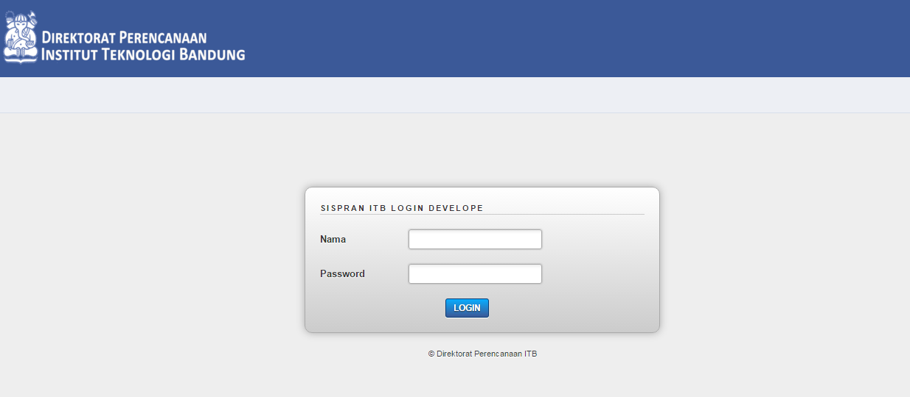
Gambar 1.2 Halaman Login
- Jika tidak ada kesalahan pada Username/Password yang anda isikan pada Form login, maka secara otomatis anda akan diarahkan ke halaman Utama. Berikut tampilan dan sedikit penjelasan dari setiap bagian tamplannya.
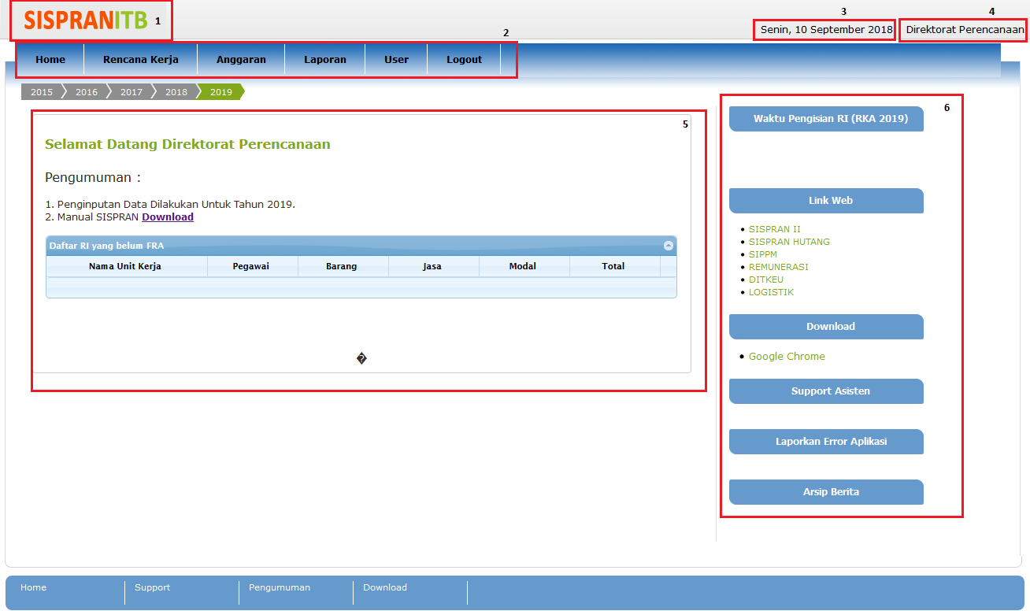
Gambar 1.3 Halaman Utama Unit kerja
Berikut ini adalah penjelasan beberapa bagian dari halaman utama:
- SISPRANITB: pada bagian ini, jika di klik akan kembali ke halaman utama.
- Menu: pada sistem informasi perencanaan, bagian ini akan tampil beberapa menu diantaranya Home, Rencana Kerja, Anggaran, Laporan, User, dan Logout.
- Hari/tanggal: pada bagian ini menujukkan hari serta tanggal saat kita sedang mengakses aplikasi SISPRAN.
- Header: bagian ini menunjukan Unit Kerja.
- Isi Area: bagian ini merupakan area utama yang berisi pengumuman.
- Side Area: pada bagian ini menampilkan info-info berupa waktu pengisian RI (RKA 2019), Link Web, Download, Support Assisten, Laporkan Error Aplikasi, dan Arsip Berita.

RENCANA KERJA BUKAN PNBP

Berikut ini langkah-langkah untuk menambahkan, pengajuan dan menghapus data Rencana Kerja Bukan PNBP:

Menambahkan Data Rencana Kerja Bukan PNBP
Berikut ini langkah-langkah untuk menambahkan data pada Rencana Kerja Bukan PNBP dari Program sampai Indikator:
- Pilih tahun terlebih dahulu seperti gambar di bawah ini.
Gambar 2.1 Pilih Tahun
- Pilih menu Rencana Kerja Rencana Kerja Bukan PNBP.
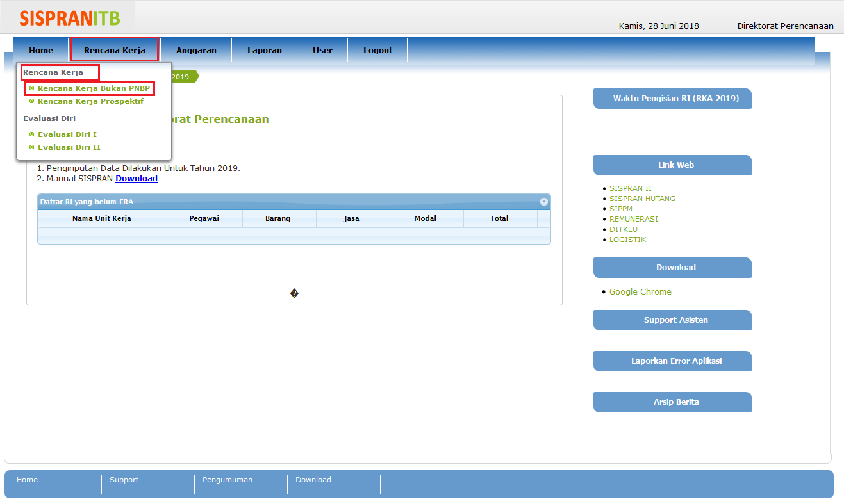
Gambar 2.2 Menu Rencana Kerja Bukan PNBP
- Setelah dipilih, maka akan muncul tampilan seperti gambar dibawah ini.
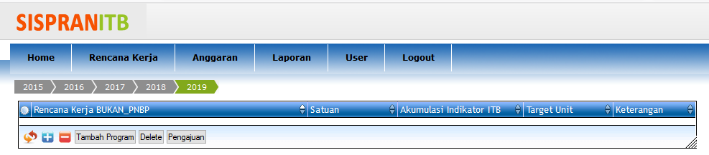
Gambar 2.3 Tabel Rencana Kerja Bukan PNBP
- Untuk penyusunan Rencana Kerja terdiri dari Program, Kegiatan, Sub Kegiatan, Rincian Sub Kegiatan dan Indikator (untuk UKA terdapat turunan prodi, KK dan dll, untuk UKP terdapat turunan Sub Unit yang ditentukan oleh Supervisor Perencanaan). Klik pada grid Rencana Kerja maka akan tampil grid baru seperti gambar dibawah ini.
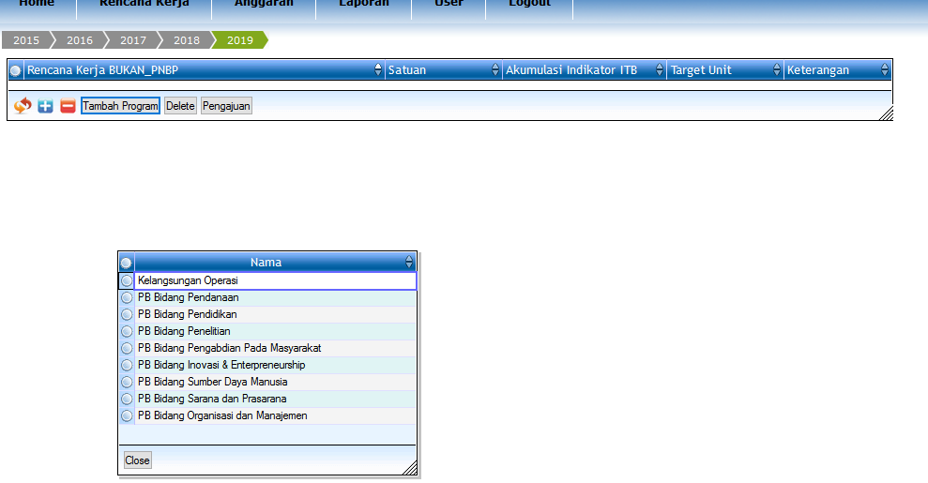
Gambar 2.4 Grid Nama Program
- Klik tanda pada program yang akan ditambahkan, maka halaman Rencana Kerja menjadi seperti berikut.
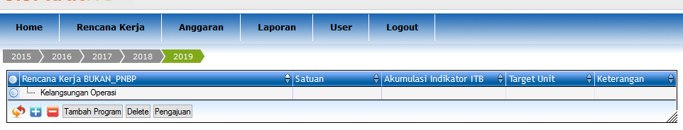
Gambar 2.5 Halaman Rencana Kerja Setelah Penambahan Program
- Untuk menambahkan Kegiatan, double klik pada Program maka akan muncul grid baru seperti gambar dibawah ini.
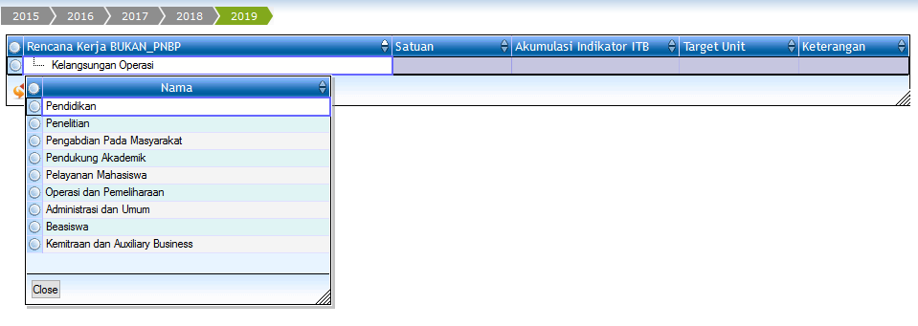
Gambar 2.6 Grid Nama Kegiatan
- Klik tanda untuk memilih kegiatan yang akan ditambahkan, maka halaman Rencana Kerja menjadi seperti gambar di bawah ini, lalu tekan tombol .
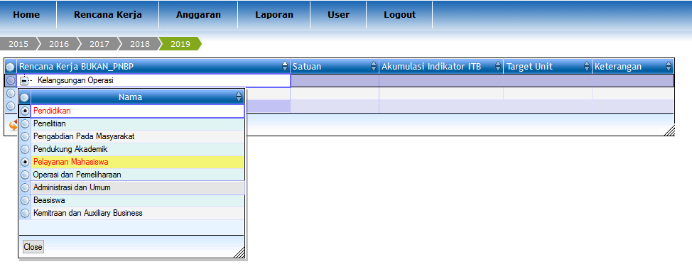
Gambar 2.7 Tambah Nama Kegiatan
- Langkah selanjutnya adalah menambahkan sub kegiatan dengan cara double klik pada salah satu kegiatan. Misalnya kita akan menambahkan sub kegiatan pada kegiatan Pendidikan, maka double klik pada Pendidikan. Sehingga akan tampil grid sub kegiatan seperti pada gambar di bawah ini.
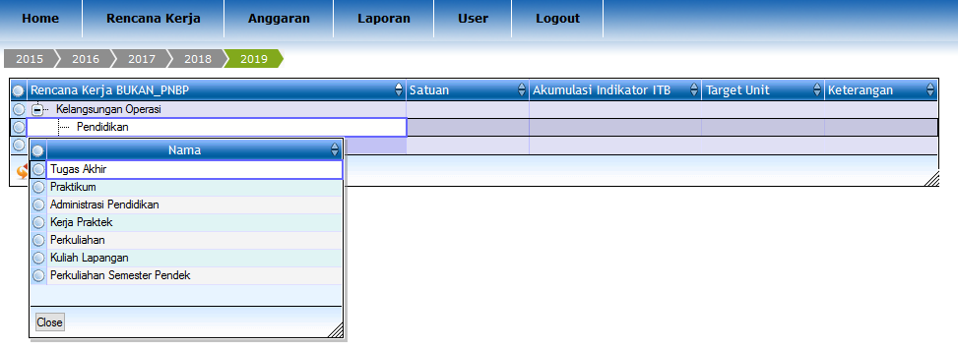
Gambar 2.8 Grid Nama Sub Kegiatan
- Lalu tekan tanda pada kegiatan yang akan ditambahkan, sehingga halaman Rencana Kerja menjadi seperti pada gambar 2.9 kemudian klik tombol .
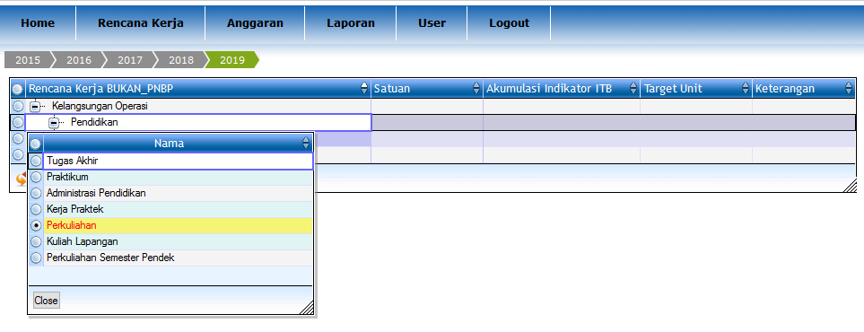
Gambar 2.9 Halaman Rencana Kerja Setelah Penambahan Sub Kegiatan
- Untuk menambahkan rincian sub kegiatan, caranya double klik pada salah satu sub kegiatan. Contohnya kita akan menambahkan rincian pada sub kegiatan Perkuliahan, double klik pada Perkuliahan sehingga grid rencana kerja akan menambah satu baris atau row dibawah perkuliahan seperti gambar dibawah ini.
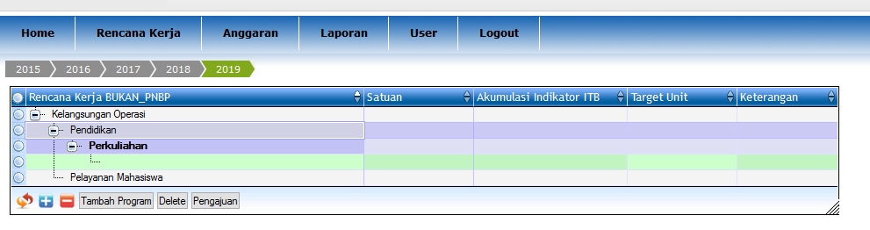
Gambar 2.10 Halaman Rencana Kerja Setelah Penambahan Sub Kegiatan
- Kemudian double klik pada baris yang kosong tadi sehingga tampilan grid rencana kerja seperti berikut. Kemudian isi rincian sub kegiatan lalu tekan ENTER.
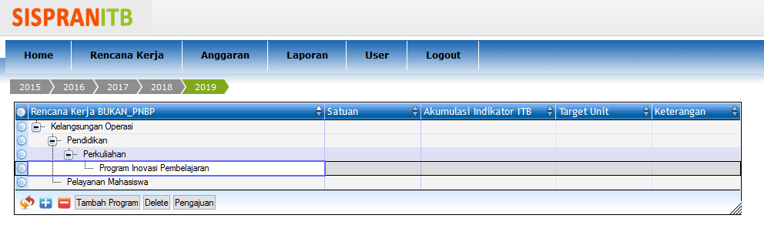
Gambar 2.11 Halaman Rencana Kerja Setelah Penambahan Rincian Sub Kegiatan
- Untuk menambahkan indikator, double klik pada salah atu rincian sub kegiatan. Contohnya kita akan menambahkan indikator pada rincian sub kegiatan Program Inovasi Pembelajaran, maka double klik pada rincian sub kegiatan tersebut sehingga tampil grid indikator seperti gambar 2.12
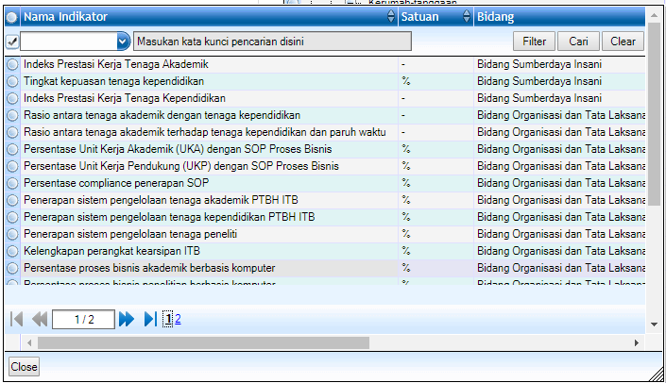
Gambar 2.12 Grid Nama Indikator
Gambar 2.13 Grid Nama Indikator (1)
- Tekan pada indikator yang akan ditambahkan, maka halaman Rencana Kerja menjadi seperti gambar 2.14 kemudian klik tombol (1 rincian sub kegiatan hanya boleh memiliki 1 indikator)
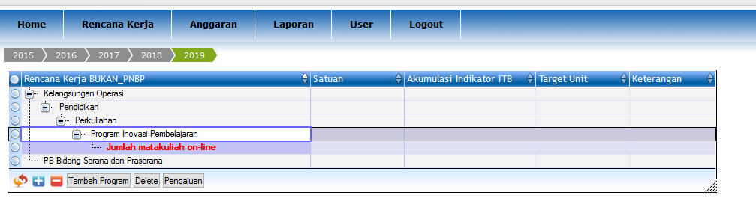
Gambar 2.14 Halaman Rencana Kerja Setelah Penambahan Indikator
- Setelah penambahan indikator, double klik pada indikator untuk menambahkan Sub Unit/ Prodi/ KK/ dll. Contohnya double klik pada indikator Jumlah matakuliah online, maka akan muncul tampilan seperti gambar di bawah ini.
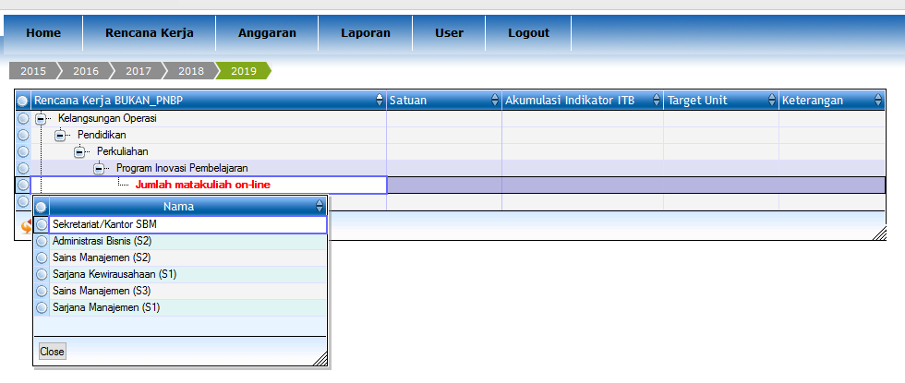
Gambar 2.15 Grid Nama Level Sub Unit/ Prodi/ KK
- Tekan pada nama unit yang akan ditambahkan, maka halaman Rencana Kerja menjadi seperti gambar 2.16 kemudian klik tombol
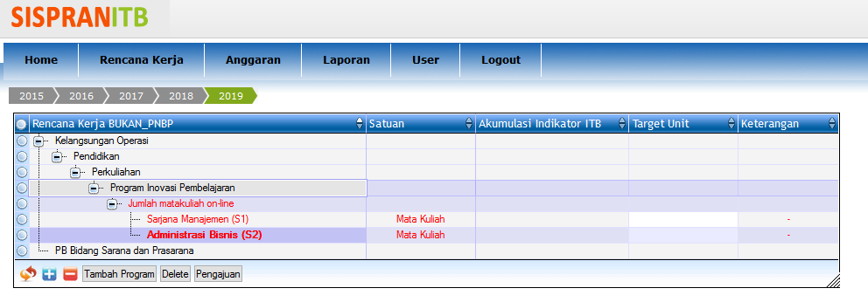
Gambar 2.16 Halaman Rencan Kerja Setalah Penambahan Level Unit
- Untuk mengisi target indikator, caranya double klik pada target unit pada level terbawah. Kemudian isi target unit lalu tekan ENTER. Lakukan langkah yang sama untuk menyusun Rencana Kerja yang lainnya.
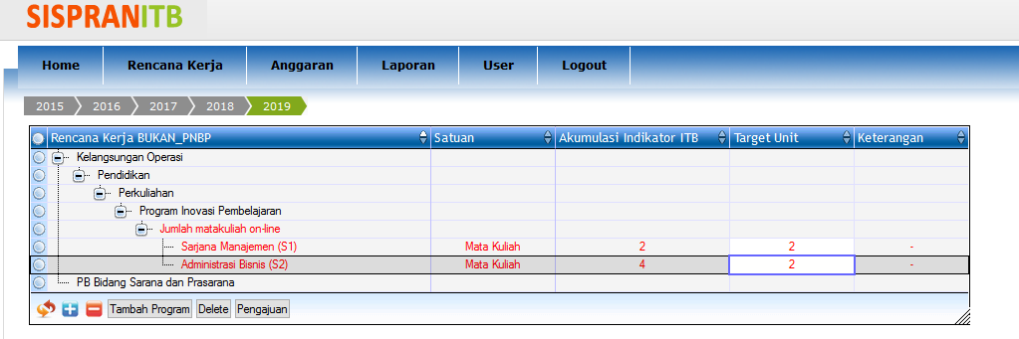
Gambar 2.17 Penambahan Target Unit

Menghapus Data Rencana Kerja Bukan PBNP
Berikut ini langkah-langkah untuk menghapus data Rencana Kerja Bukan PBNP (penghapusan data hanya bisa dilakukan jika line tidak memiliki turunan):
- Pilih terlebih dahulu data yang akan dihapus dengan cara klik tanda pada sisi kiri kolom. Data yang dipilih ditandai dengan baris berwarna kuning kemudian tekan tombol untuk menghapus data.
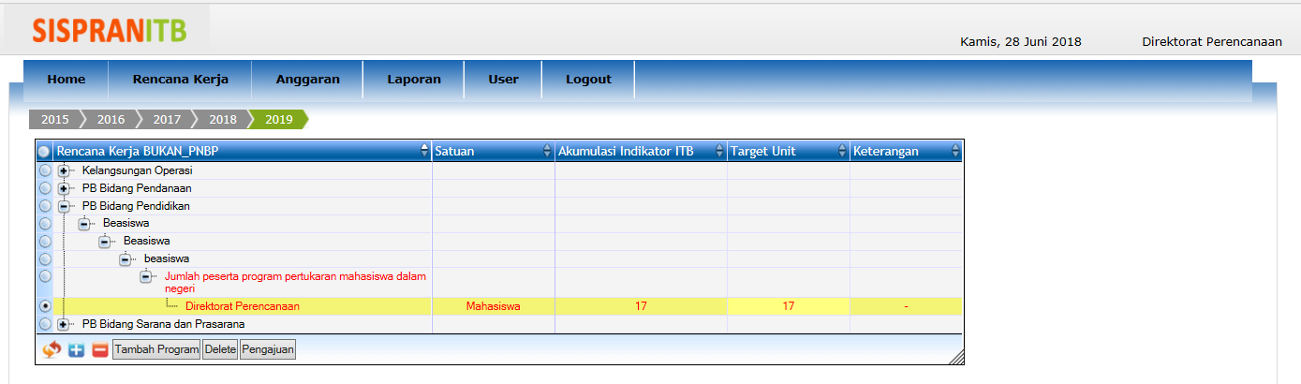
Gambar 2.18 Pilih Data yang Akan Dihapus
- Setelah di klik tombol tersebut, maka akan muncul dialog konfirmasi seperti gambar di bawah ini.
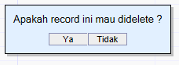
Gambar 2.19 Konfirmasi Hapus
- Lalu tekan untuk melanjutkan proses penghapusan atau tombol untuk membatalkan proses penghapusan data.
- Jika melakukan hapus data yang memiliki keturunan, maka akan muncul dialog seperti gambar 2.20
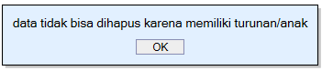
Gambar 2.20 Dialog Konfirmasi
- Jika melakukan hapus pada data rencana kerja yang sudah diajukan/disetujui, maka akan muncul dialog sperti gambar 2.21
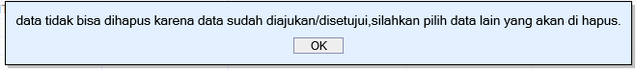
Gambar 2.21 Dialog Konfirmasi Data Tidak Bisa Dihapus

Pengajuan Rencana Kerja Bukan PNBP
Berikut ini langkah-langkah untuk pengajuan data pada Rencana Kerja Bukan PNBP:
- Apabila penyusunan rencana kerja selesai dilakukan, maka langkah selanjutnya adalah mengajukan rencana kerja dengan menekan tombol . Sehingga akan tampil konfirmasi pengajuan rencana kerja seperti pada gambar 2.22 lalu klik .
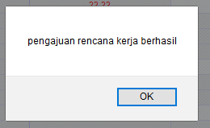
Gambar 2.22 Dialog Pengajuan Rencana Kerja Berhasil
- Setelah menekan tombol , maka halaman akan dialihkan dan muncul dialog konfirmasi seperti gambar 2.23 lalu tekan .
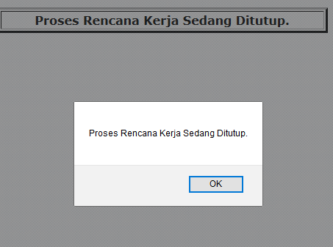
Gambar 2.23 Dialog Konfirmasi Proses Rencana Kerja Sedang Ditutup
- Keterangan proses rencana kerja sedang ditutup artinya, unit tidak bisa mengajukan rencana kerja yang baru selama proses rencana kerja belum dibuka kembali seperti gambar 2.24
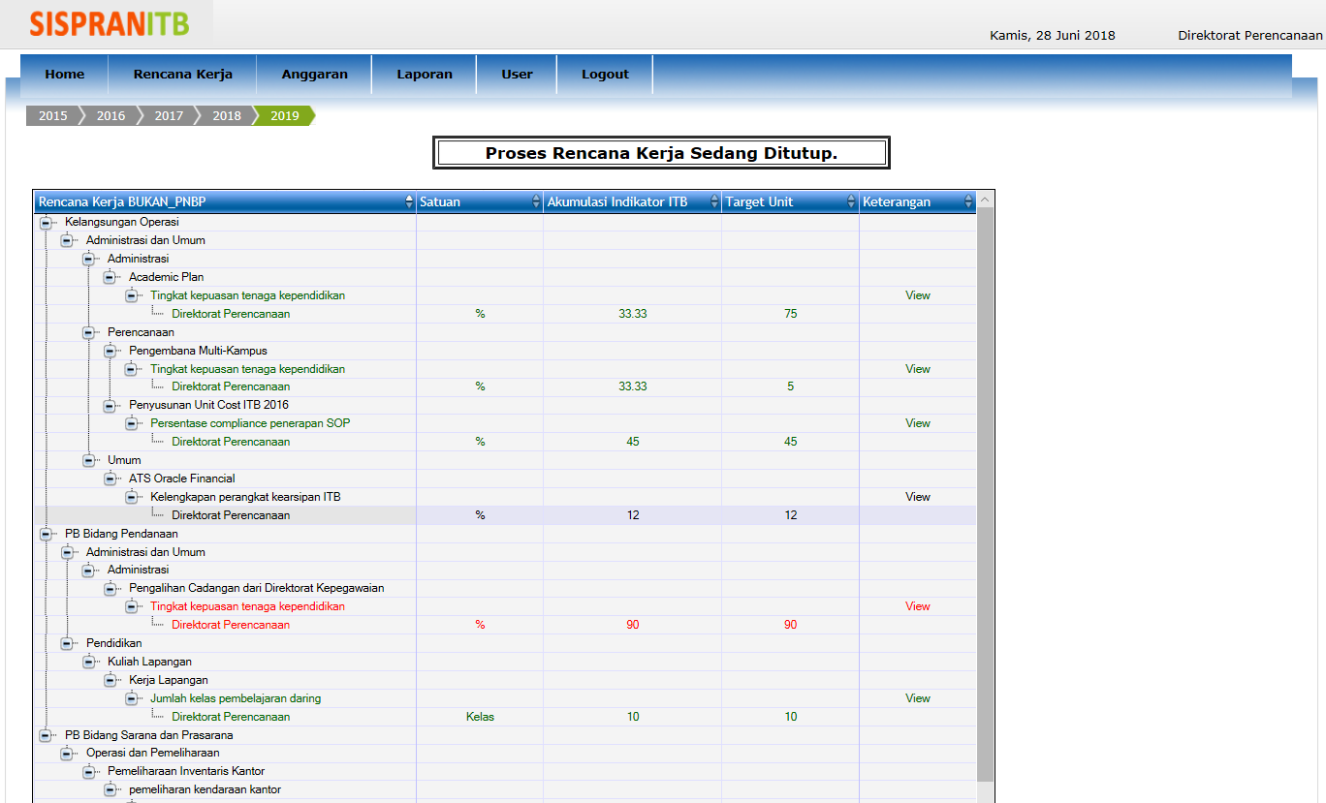
Gambar 2.24 Halaman Proses Rencana Kerja Sedang Ditutup
Keterangan:
Warna Merah : Rencana Kerja belum diajukan.
Warna Hijau : Rencana Kerja sudah diajukan tapi belum disetujui.
Warna Hitam : Rencana Kerja sudah disetujui.
- Untuk melihat informasi yang diberikan oleh supervisor tentang rencana kerja, double klik View pada kolom Keterangan maka akan muncul tampilan seperti gambar di bawah ini.
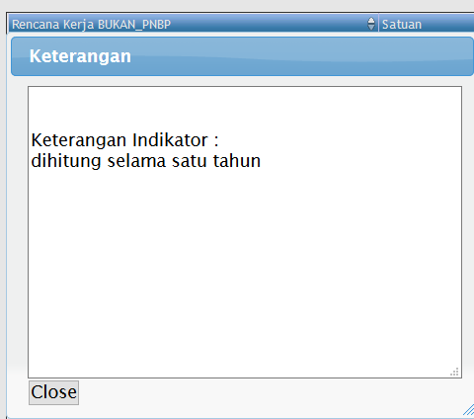
Gambar 2.25 Keterangan Indikator

ANGGARAN BELANJA BUKAN PNBP

Berikut ini langkah-langkah untuk menambahkan, Pengajuan dan menghapus anggaran belanja Bukan PNBP:

Menambahkan Anggaran Belanja Bukan PNBP
Berikut ini langkah-langkah untuk menambahkan anggaran belanja Bukan PNBP:
- Pilih tahun terlebih dahulu seperti gambar di bawah ini.
Gambar 3.1 Pilih Tahun
- Pilih menu Anggaran Anggaran Belanja Bukan PNBP
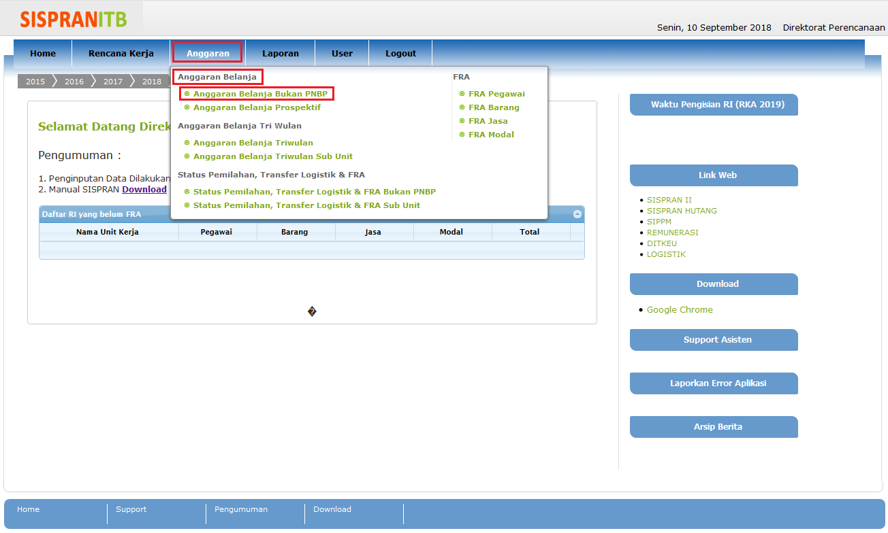
Gambar 3.2 Menu Anggaran Belanja Bukan PNBP
- Untuk rencana kerja yang sudah disetujui, maka pada halaman anggaran belanja akan muncul rencana kerja yang sudah disetujui seperti gambar di bawah ini.
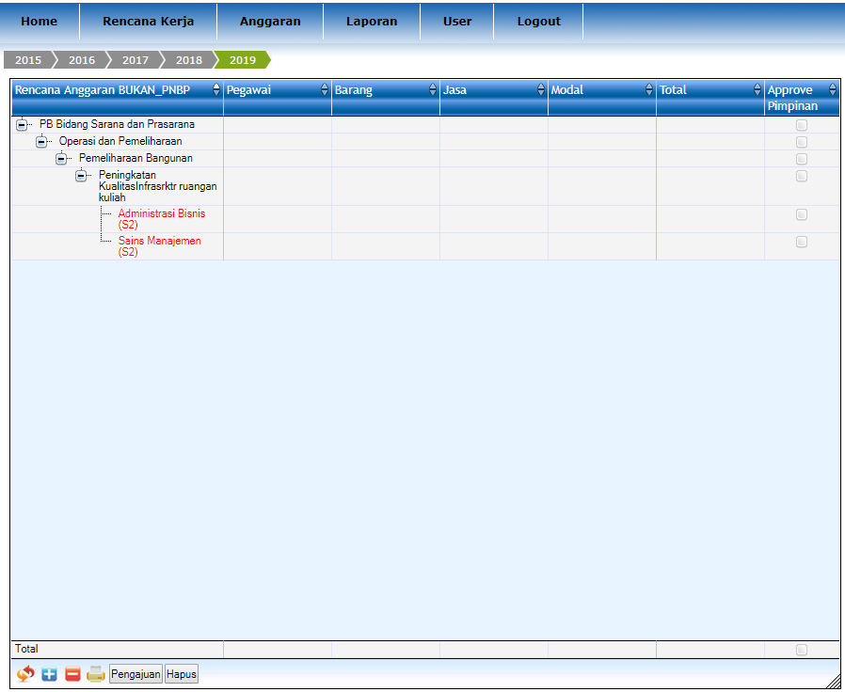
Gambar 3.3 Halaman Rencana Anggaran
- Untuk melakukan pengisian anggaran belanja, double klik pada level Unit Kerja, maka akan muncul tampilan seperti gambar di bawah ini.
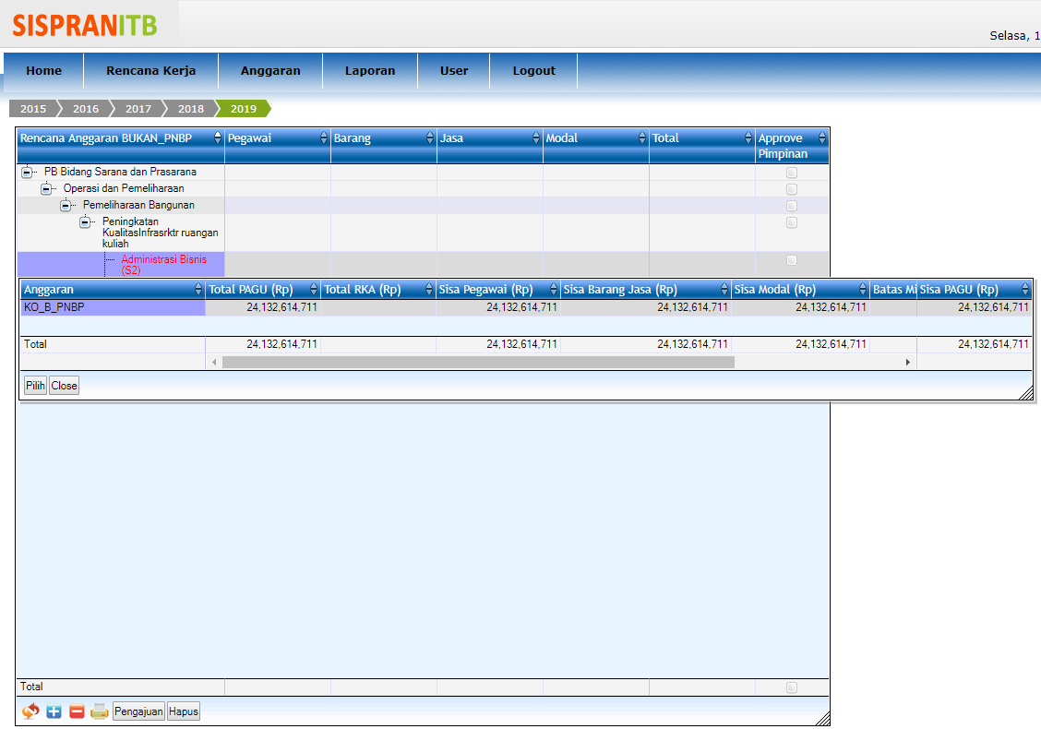
Gambar 3.4 Table Sumber Dana
Catatan:
Untuk Kepegawaian, tambahkan terlebih dahulu Unit Kerja sebelum menambahkan PAGU seperti gambar di bawah ini.
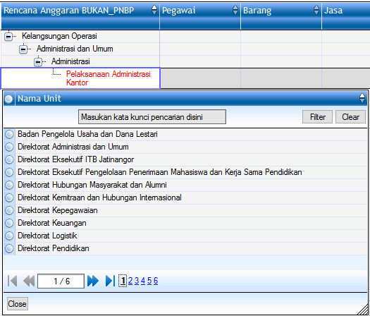
Gambar 3.5 Daftar Nama Unit Kerja
- Kemudian pilih sumber dana sesuai yang dibutuhkan dengan cara di klik anggarannya, lalu tekan . Maka akan muncul dialog konfirmasi seperti gambar di bawah ini.
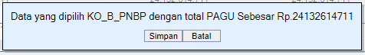
Gambar 3.6 Dialog Konfirmasi
- Tekan , maka akan muncul dialog pemberitahuan seperti gambar di bawah ini.
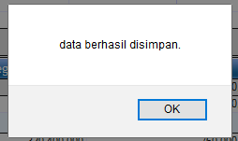
Gambar 3.7 Dialog Data Berhasil Disimpan
- Setalah data berhasil disimpan, maka tampilan halaman menjadi seperti gambar di bawah ini.
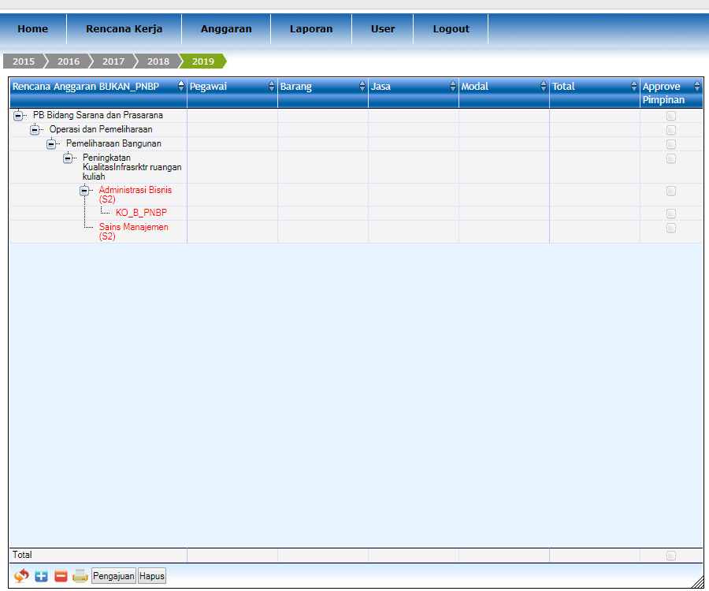
Gambar 3.8 Penambahan Sumber Dana
- Untuk mengisi anggaran belanja, double klik pada kolom Pegawai, Barang, Jasa dan Modal untuk menambahkan anggaran yang dibutuhkan seperti gambar di bawah ini.
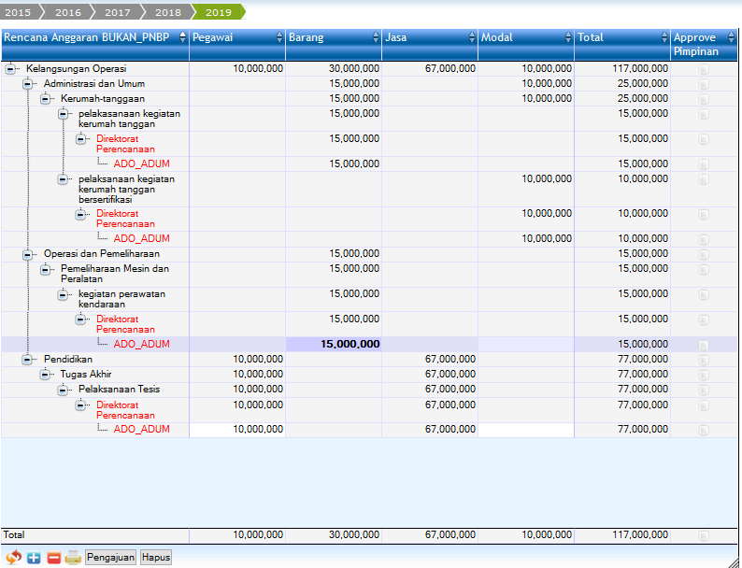
Gambar 3.9 Penambahan Anggaran Belanja
- Jika inputan anggaran melebihi dari total PAGU, maka akan muncul dialog pemberitahuan seperti gambar di bawah ini.
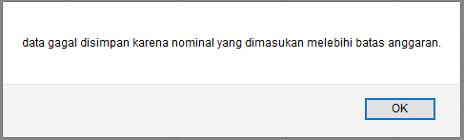
Gambar 3.10 Dialog Pemberitahuan
- Untuk melihat Sisa Pagu, double klik pada unit kerja maka tampilan akan muncul seperti gambar di bawah ini.
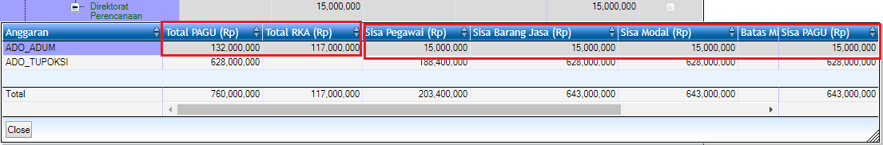
Gambar 3.11 Tabel Sumber Dana Sisa PAGU

Menghapus Anggaran Belanja Bukan PNBP
Berikut ini langkah-langkah untuk menghapus data Anggaran Belanja Bukan PBNP (penghapusan data hanya bisa dilakukan jika line tidak memiliki turunan):
- Untuk melakukan penghapusan anggaran sumber dana, pilih data terlebih dahulu. Data yang dipilih ditandai baris data terblok seperti gambar di bawah ini.
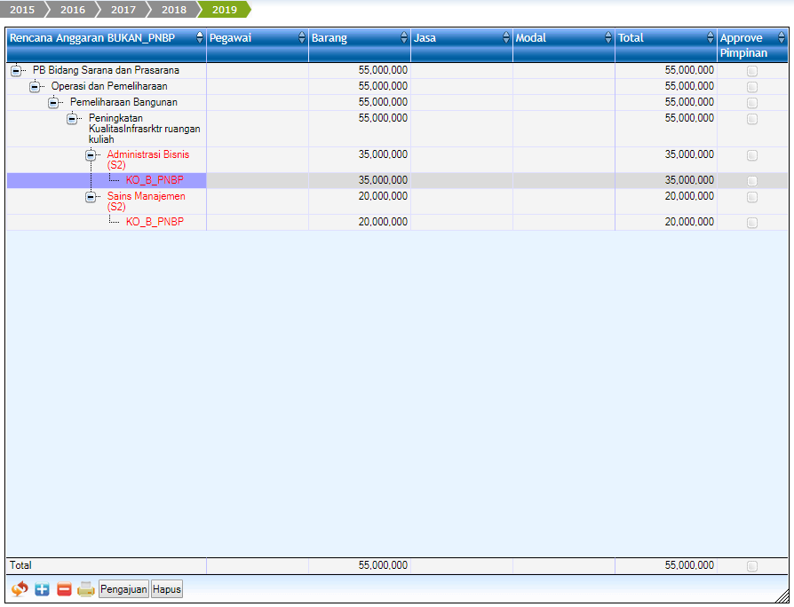
Gambar 3.12 Pilih Data
- Setelah data dipilih, tekan maka akan muncul dialog konfirmasi seperti gambar di bawha ini.
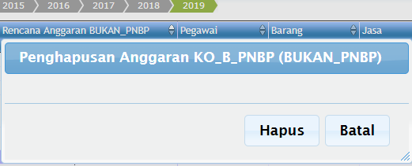
Gambar 3.13 Dialog Konfirmasi Hapus Anggaran Sumber Dana
- Kemudian tekan 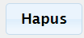 untuk melakukan penghapusan data, maka akan muncul dialog seperti gambar di bawah ini.
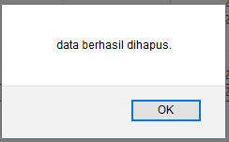
Gambar 3.14 Dialog Data Berhasil Dihapus

Pengajuan Rencana Kerja Bukan PNBP
Berikut ini langkah-langkah untuk pengajuan Anggaran Belanja Bukan PNBP:
- Untuk melakukan pengajuan anggaran belanja bukan PNBP, tekan maka akan muncul dialog konfirmasi seperti gambar di bawah ini kemudian tekan 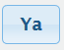
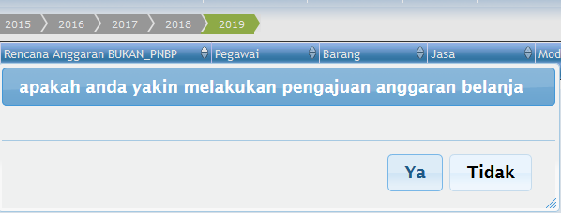
Gambar 3.15 Dialog Konfirmasi Pengajuan Anggaran Belanja
- Setelah menekan tombol , maka akan muncul tampilan halaman seperti gambar di bawah ini.
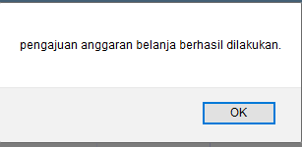
Gambar 3.16 Dialog Pengajuan Anggaran Belanja Berhasil
- Jika email belum terdaftar, maka akan muncul dialog pemberitahuan seperti gambar di bawah ini.

LAPORAN

Penguncian Kegiatan
Berikut ini langkah-langkah untuk melihat laporan penguncian kegiatan antara lain:
- Pilih menu Laporan Penguncian Kegiatan
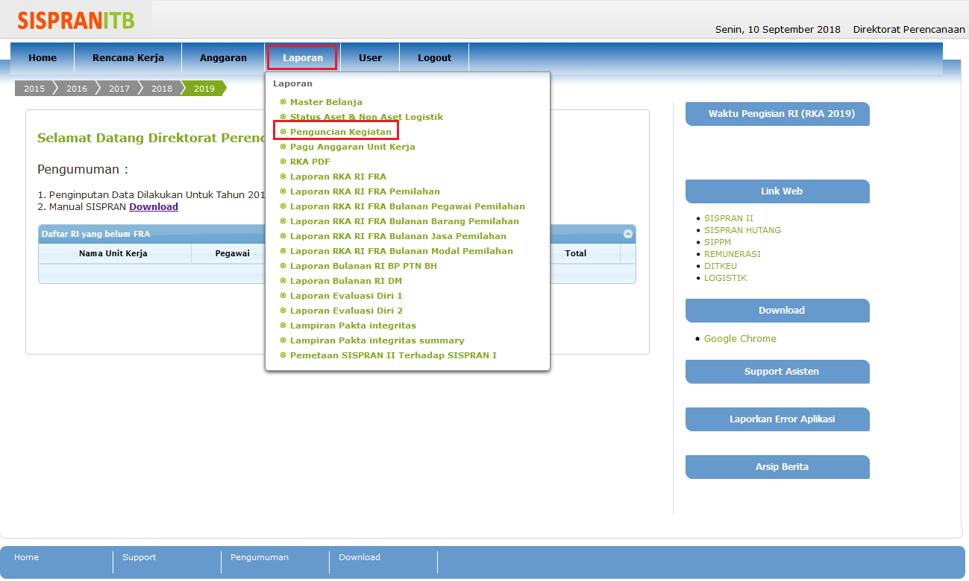
Gambar 4.1 Menu Penguncian Kegiatan
- Setelah memilih menu penguncian kegiatan, maka akan muncul tampilan halaman seperti gambar di bawah ini.
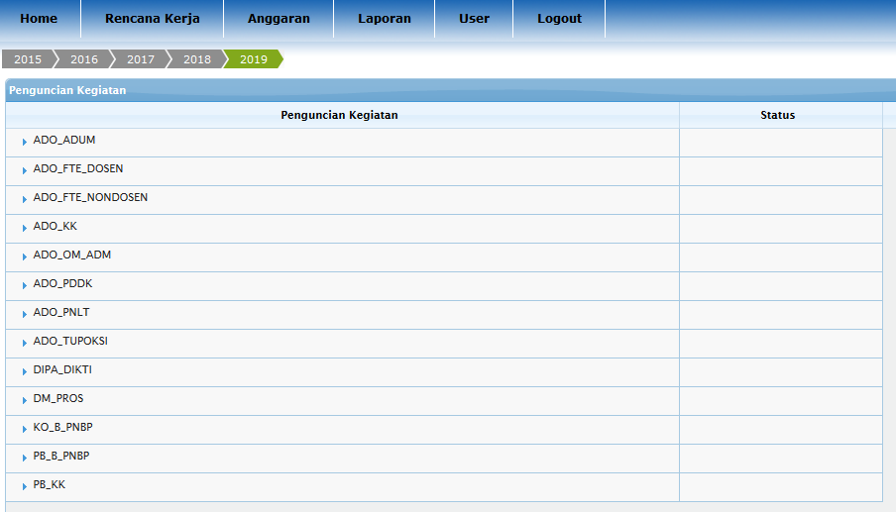
Gambar 4.2 Halaman Penguncian Kegiatan
- Untuk melihat detail data jenis sumber dana, tekan yang berada pada ujung baris data. Contoh pada baris sumber dana ADO_ADUM seperti gambar di bawah ini.
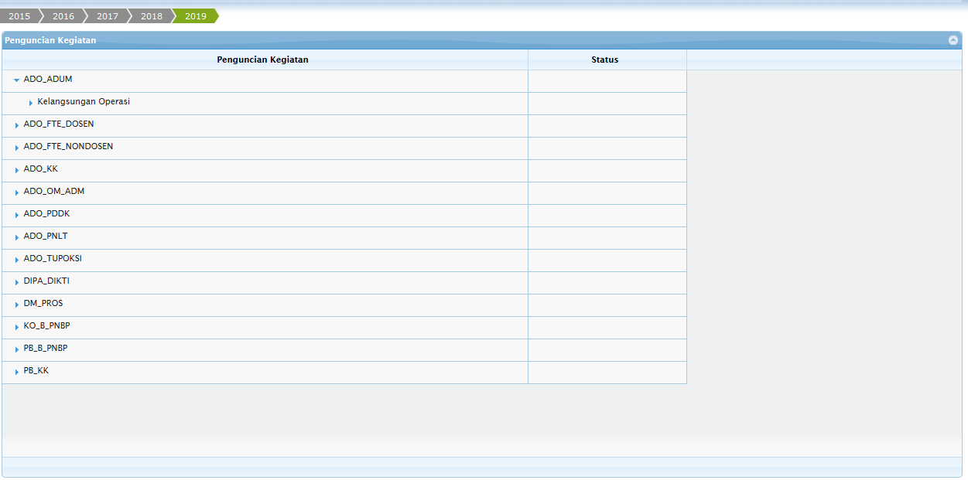
Gambar 4.3 Detail Turunan Jenis Sumber Dana
- Setelah melihat detail dari jaenis sumber dana, untuk melihat detail data program tekan yang berada oada ujung baris data. Contoh pada baris sumber dana ADO_ADUM program Kelangsungan Operasi seperti gambar di bawah ini.
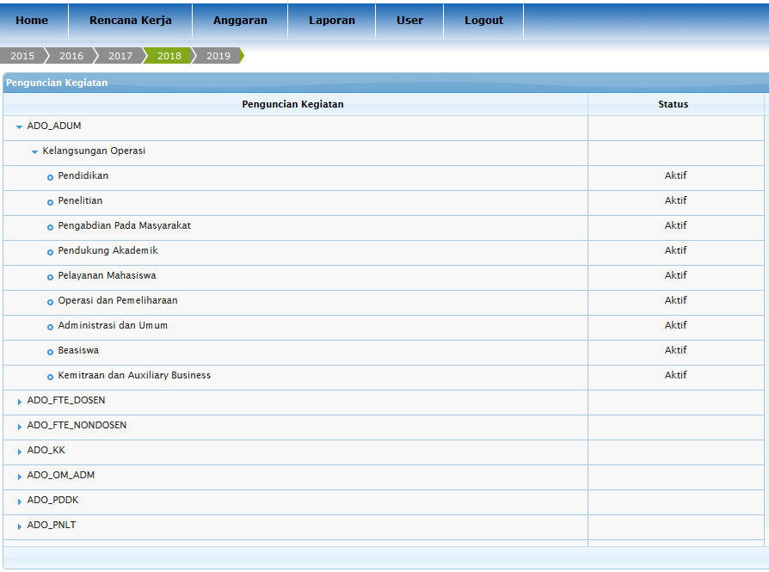
Gambar 4.4 Detail Turunan Program ITB

PAGU Anggaran Unit Kerja
Berikut ini langkah-langkah untuk melihat PAGU anggaran unit kerja ITB antara lain:
- Pilih menu Laporan Pagu Anggaran Unit Kerja
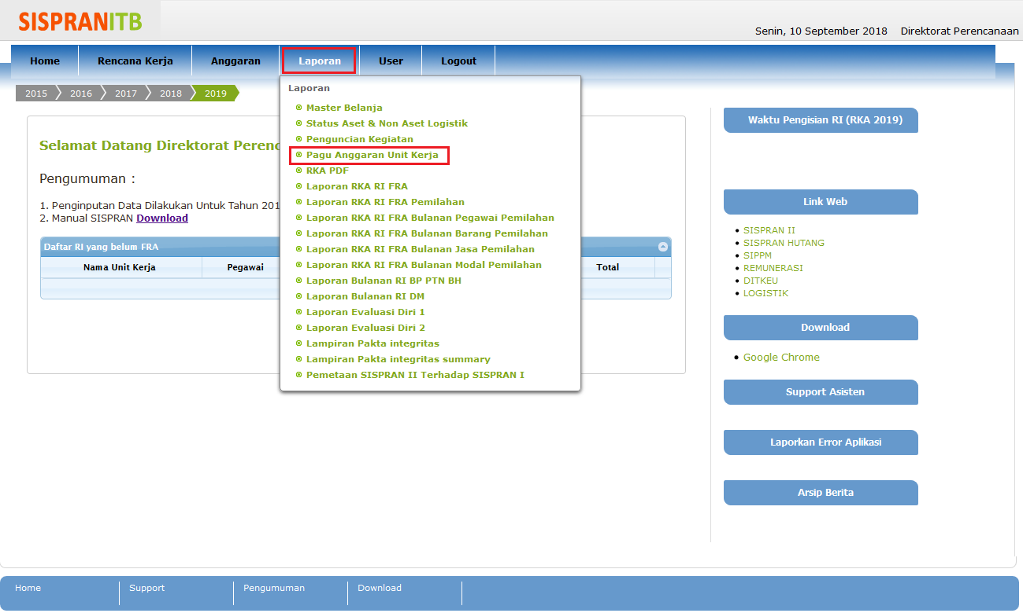
Gambar 4.5 Menu Pagu Anggaran Unit Kerja
- Setelah memilih menu PAGU anggaran unit kerja, maka akan muncul tampilan seperti gambar di bawah ini.
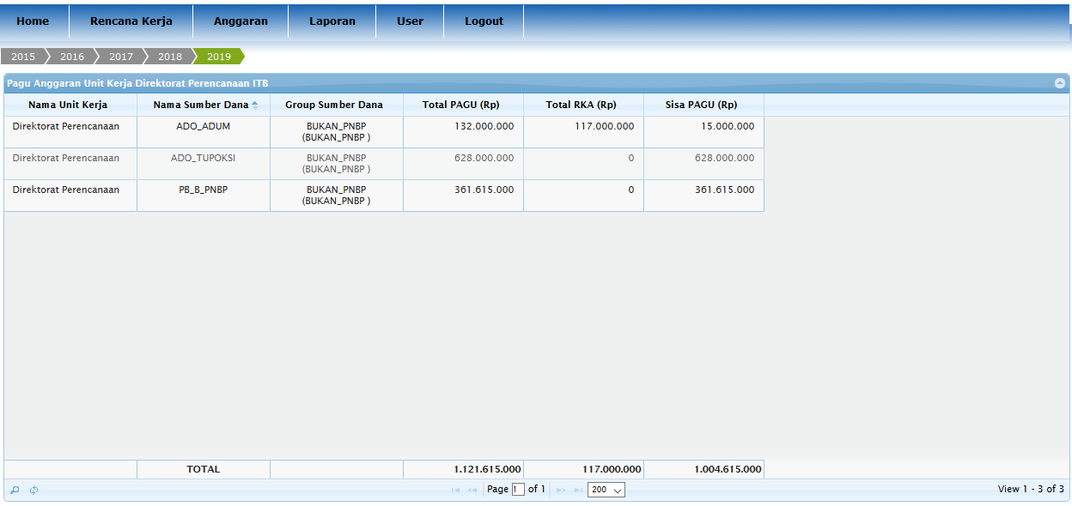
Gambar 4.6 Halaman Pagu Anggaran Unit Kerja
- Untuk melakukan pencarian data, tekan dengan contoh pencarian berdasarkan nama sumber dana ‘ADO_TUPOKSI’ seperti gambar di bawah ini.
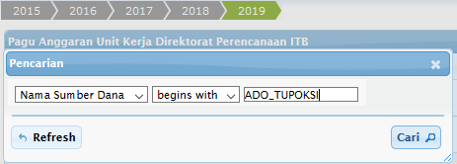
Gambar 4.7 Pencarian Nama Sumber Dana
- Kemudian tekan , maka akan muncul tampilan halaman hasil pencarian seperti gambar di bawah ini.
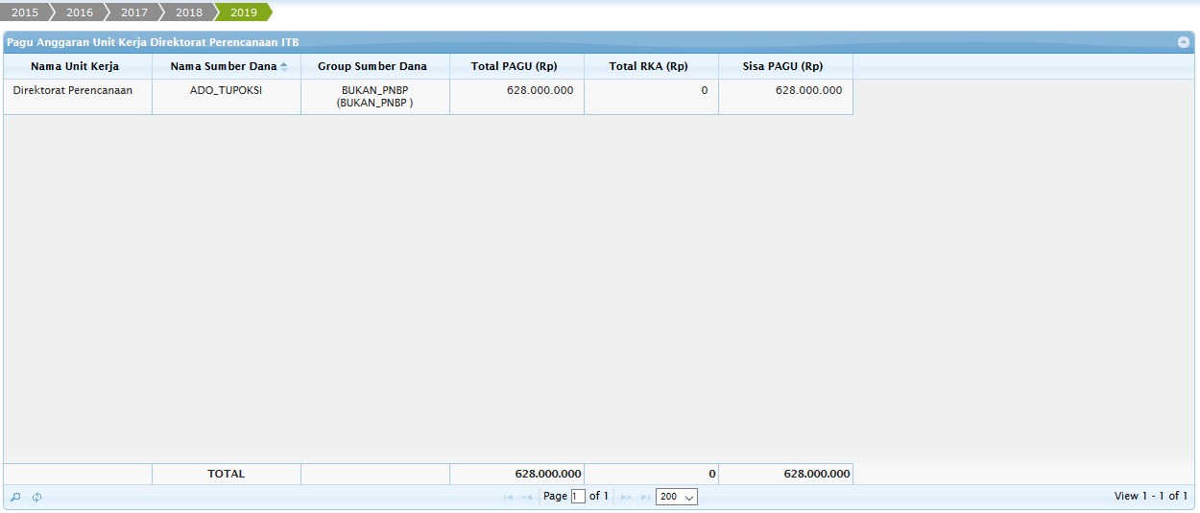
Gambar 4.8 Hasil Pencarian Pagu Anggaran Unit Kerja Berdasarkan Sumber Dana
- Jika ingin memuat ulang halaman atau reload grid, tekan maka tampilan halaman akan kembali seperti gambar 4.6

RKA PDF
Berikut ini langkah-langkah untuk mengunggah dokumen RKA antara lain:
- Pilih menu Laporan RKA PDF
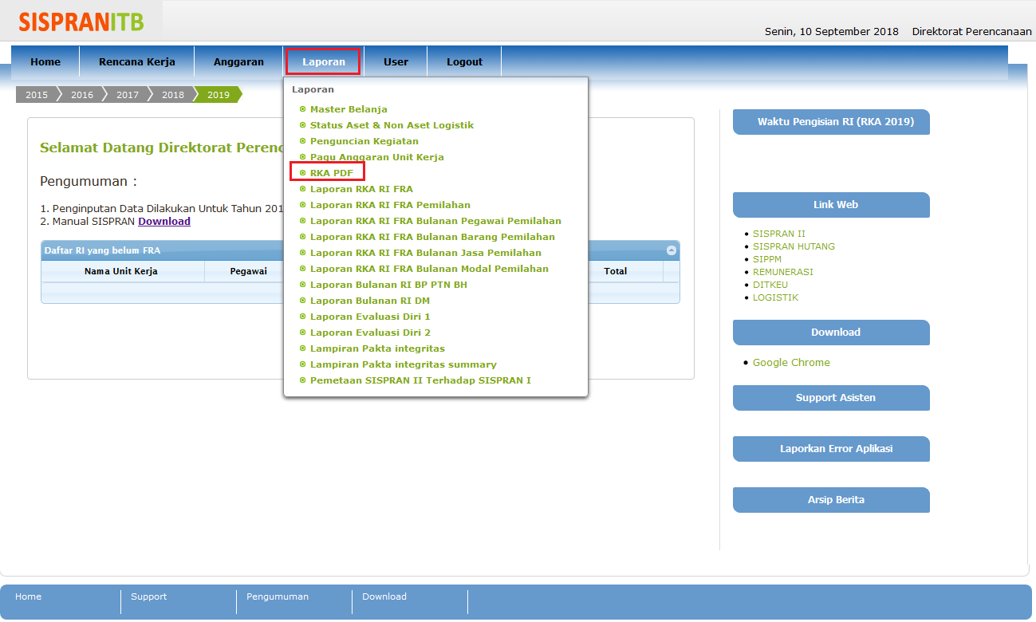
Gambar 4.9 Menu RKA PDF
- Setelah memilih menu RKA PDF, maka akan muncul dialog untuk mendownload file RKA dalam bentuk PDF seperti gambar di bawah ini.
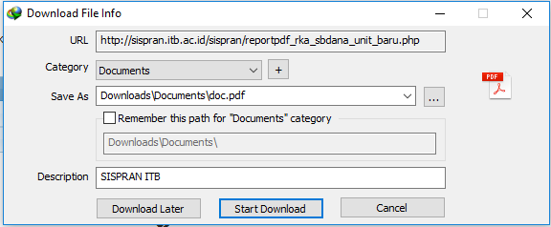
Gambar 4.10 File Download RKA

LOGOUT

Untuk mengakhiri kegiatan paka aplikasi SISPRAN, klik menu Logout seperti gambar di bawah ini.
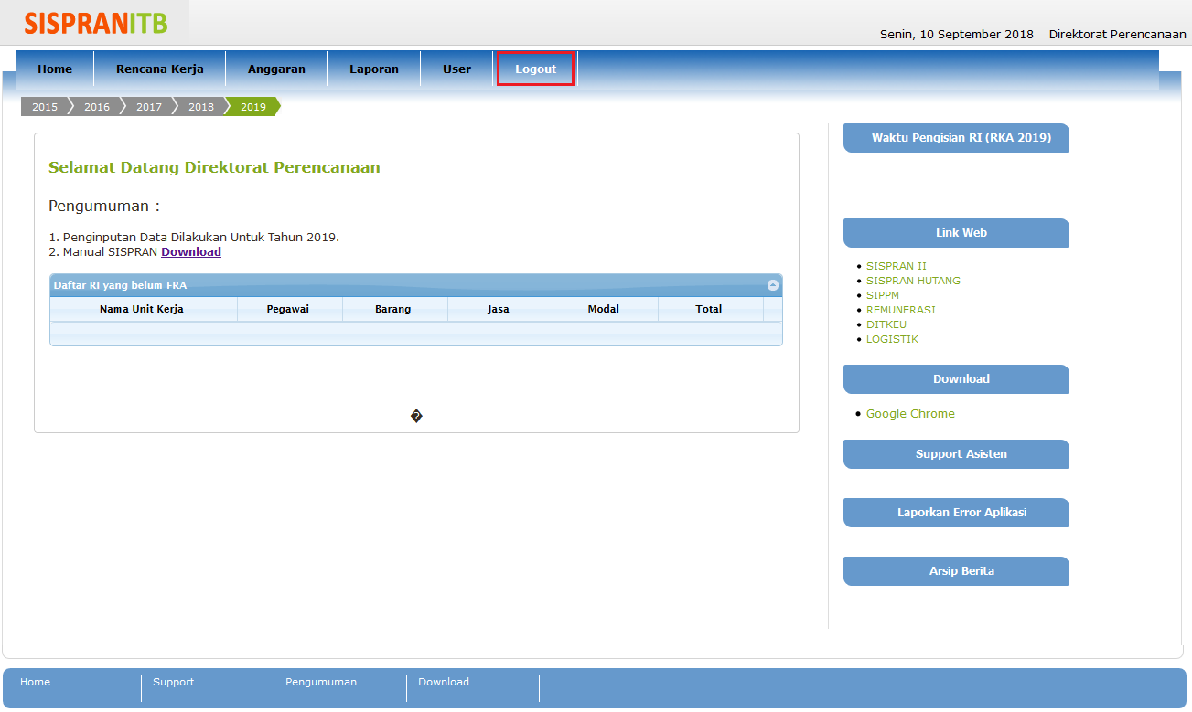
Gambar 5.1 Menu Logout
Setelah diklik, maka secara otomatis anda akan diarahkan kembali ke halaman utama (Login) seperti gambar 5.2
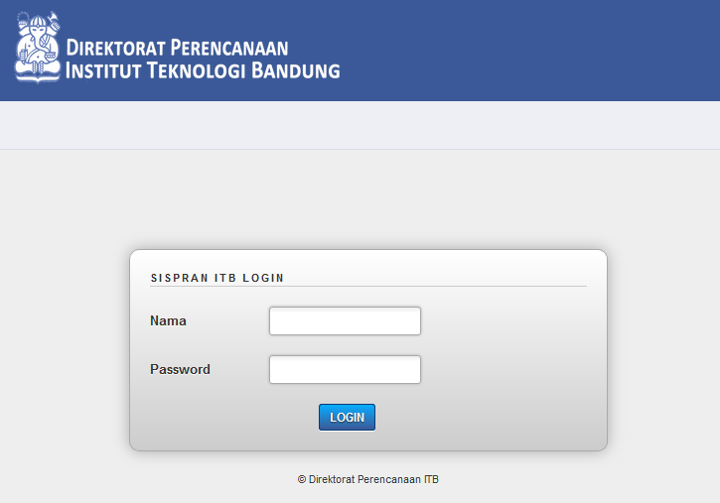
Gambar 5.2 Halaman Login

